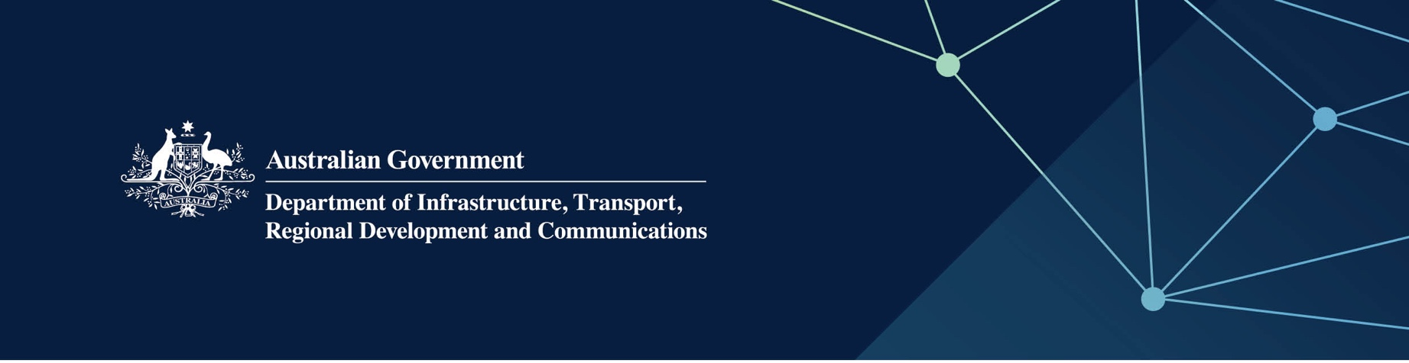

# Serbis Peluang Sesama

Disampaikan oleh Equal Opportunity Commission di Indian Ocean Territories

April 2022

## Serbis

Equal Opportunity Commission, bagi pihak – dan dengan duit bantuan sepenuhnya oleh – Kerajaan Australia, menggalakkan kesaksamaan peluang dalam masyarakat di Territories dan menyediakan penyembuhan berkenaan dengan diskriminasi dengan:

* menyediakan keterangan yang berkenaan dan sesuai tentang peluang sesama dan perkara anti-diskriminasi
* menyiasat dan cuba mendamaikan aduan tentang diskriminasi yang menyalahi undang-undang
* mengenal pasti perundangan dan kebiasaan diskriminasi dan bekerjasama dengan pihak-pihak untuk membetulkannya.

## Apa maksudnya ini untuk saya?

Anda boleh membuat aduan kepada Commissioner for Equal Opportunity bagi pihak anda sendiri, atau bagi pihak diri sendiri dan orang lain, jika aduan itu mengenai keadaan yang sama.

## Untuk keterangan lebih lanjut

|  |  |
| --- | --- |
| Bahgian | Keterangan Hubungan |
| Talipun | 08 9216 3900 |
| Email | [eoc@eoc.wa.gov.au](mailto:eoc@eoc.wa.gov.au) |
| Website | [www.wa.gov.au/organisation/equal-opportunity-commission](https://www.wa.gov.au/organisation/equal-opportunity-commission) |